2022年度

四川省攀枝花市仁和区大龙潭彝族乡卫生院单位决算编制说明

目录

公开时间：2023年10月9 日

第一部分 单位概况..................................................4

一、主要职责.......................................................................................................4

二、机构设置.......................................................................................................4

第二部分 2022年度单位决算情况说明..................................5

一、收入支出决算总体情况说明........................................................................5

二、收入决算情况说明.......................................................................................5-6

三、支出决算情况说明.......................................................................................6

四、财政拨款收入支出决算总体情况说明......................................................6-7

五、一般公共预算财政拨款支出决算情况说明..............................................7-10

六、一般公共预算财政拨款基本支出决算情况说明......................................10

七、财政拨款“三公”经费支出决算情况说明...............................................10-12

八、政府性基金预算支出决算情况说明..........................................................12

九、国有资本经营预算支出决算情况说明......................................................12

十、其他重要事项的情况说明........................................................................12-15

第三部分 名词解释...............................................16-19

第四部分 附件......................................................19

第五部分 附表......................................................20

一、收入支出决算总表.......................................................................................20

二、收入决算表...................................................................................................20

三、支出决算表...................................................................................................20

四、财政拨款收入支出决算总表.......................................................................20

五、财政拨款支出决算明细表...........................................................................20

六、一般公共预算财政拨款支出决算表...........................................................20

七、一般公共预算财政拨款支出决算明细表...................................................20

八、一般公共预算财政拨款基本支出决算明细表...........................................20

九、一般公共预算财政拨款项目支出决算表...................................................20

十、政府性基金预算财政拨款收入支出决算表.................................................20

十一、国有资本经营预算财政拨款收入支出决算表.........................................20

十二、国有资本经营预算财政拨款支出决算表.................................................20

十三、财政拨款“三公”经费支出决算表............................................................20

# 第一部分 单位概况

一、主要职责

①、负责大龙潭彝族乡的卫生工作法律、法规、政策的贯彻，卫生事业发展规划和工作计划的制订，社会公共卫生工作的组织和实施；②、负责本乡镇的基本医疗服务、基本公共卫生服务、卫生监督协管服务、卫生行政管理职能；③、负责本乡镇突发公共卫生事件的报告，并依据上级部门要求组织实施处置；④、负责本乡镇辖区内的卫生信息统计、分析、上报；⑤、负责对本乡镇辖区内村级卫生组织和乡村医生的业务指导和培训；⑥、负责承办政府卫生行政部门委托的相关业务或事项；⑦、负责上级卫生行政部门下达的其他工作。主要工作是搞好基本公共卫生和基本医疗。

## 二、机构设置

## 攀枝花市仁和区大龙潭彝族乡卫生院属一级预算单位，下设独立编制机构0个，其中行政机构0个，参照公务员法管理的事业机构0个，其他事业机构0个。

# 第二部分 2022年度单位决算情况说明

1. 收入支出决算总体情况说明

2022年度收、支总计718.73万元。与2021年相比，收、支总计各增加95.67万元，增长15.4%。主要变动原因是2022年增加了事业收入。

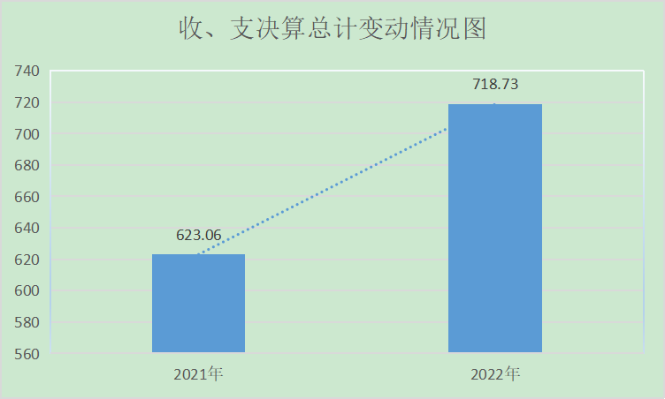

1. 收入决算情况说明

2022年本年收入合计718.73万元，其中：一般公共预算财政拨款收入453.99万元，占63.17%；政府性基金预算财政拨款收入0.45万元，占0.06%；事业收入264.29万元，占36.77%。

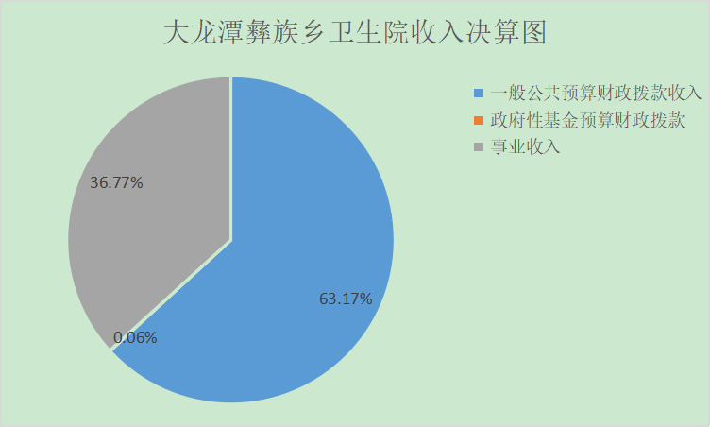

1. 支出决算情况说明

2022年本年支出合计605.04万元，其中：基本支出369.76万元，占61.11%；项目支出235.28万元，占38.89%。

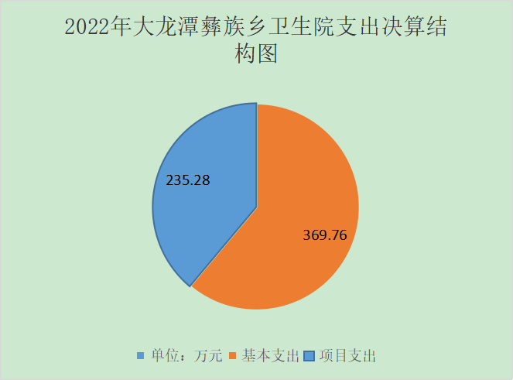

四、财政拨款收入支出决算总体情况说明

2022年财政拨款收、支总计454.44万元。与2021年相比，财政拨款收入减少125.35万元，增长21.62%，支出总计减少163.99万元，下降26.51%，主要变动原因是减少了医疗卫生管理经费项目。

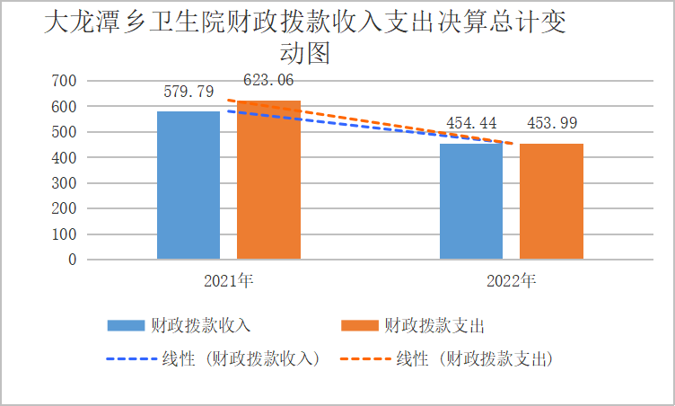

五、**一**般公共预算财政拨款支出决算情况说明

**（一）一般公共预算财政拨款支出决算总体情况**

2022年一般公共预算财政拨款支出453.99万元，占本年支出合计的99.9%。与2021年相比，一般公共预算财政拨款支出减少162.44万元，下降26.31%。主要变动原因是减少了医疗卫生管理经费项目。

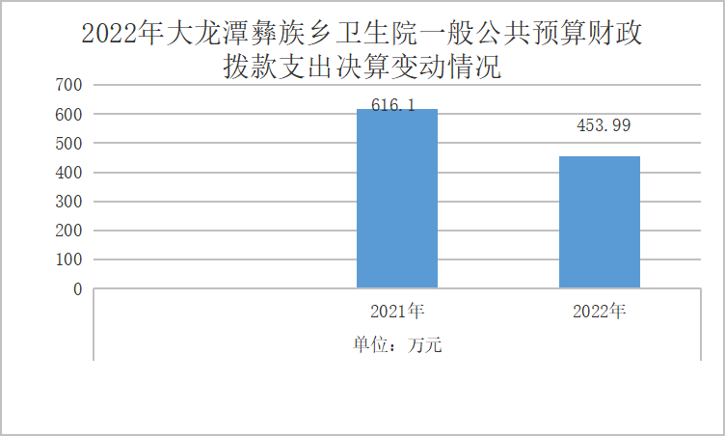

**（二）一般公共预算财政拨款支出决算结构情况**

2022年一般公共预算财政拨款支出453.99万元，主要用于以下方面:**一般公共服务支出**0万元，占0%；**教育支出**0万元，占0%；**科学技术支出**0万元，占0%；**文化旅游体育与传媒支出0万元，占0%**；**社会保障和就业支出**21.23万元，占4.68%；**卫生健康支出**412.9万元，占90.95%；**住房保障支出**19.86万元，占4.37%。

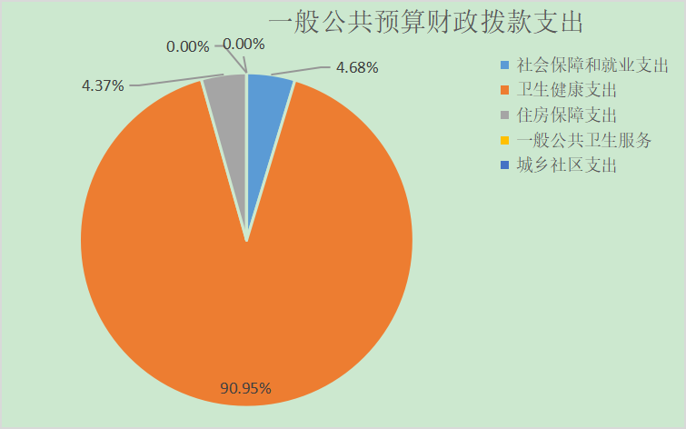

**（三）一般公共预算财政拨款支出决算具体情况**

**2022年一般公共预算支出决算数为453.99**，**完成预算100%。其中：**

1. **社会保障和就业（类）行政事业单位养老支出（款）事业单位离退休（项）: 支出决算为4.08万元，完成预算100%，与预算数持平。**
2. **社会保障和就业（类）行政事业单位养老支出（款）机关事业单位基本养老保险缴费支出（项）：支出决算为17.15万元，完成预算100%，与预算数持平。**
3. **卫生健康（类）基层医疗卫生机构（款）乡镇卫生院（项）:支出决算为254.07万元，完成预算100%，与预算数持平。**
4. **卫生健康（类）基层医疗卫生机构（款）其他基层医疗卫生机构支出（项）:支出决算为12.91万元，完成预算100%，与预算数持平。**
5. **卫生健康（类）公共卫生（款）基本医疗公共卫生服务（项）:支出决算为130.52万元，完成预算100%，与预算数持平。**
6. **卫生健康（类）行政事业单位医疗（款）事业单位医疗（项）:支出决算为13.64万元，完成预算100%，与预算持平。**
7. **卫生健康（类）行政事业单位医疗（款）公务员医疗补助（项）:支出决算为1.76万元，完成预算100%，与预算数持平。**
8. **住房保障支出（类）住房改革支出（款）住房公积金（项）:支出决算为19.86万元，完成预算100%，与预算持平。**

六**、一**般公共预算财政拨款基本支出决算情况说明

2022年一般公共预算财政拨款基本支出453.99万元，其中：

人员经费219.16万元，主要包括：基本工资70.96万元、津贴补贴50.96万元、绩效工资31.61万元、机关事业单位基本养老保险缴费17.14万元、职工医疗保险缴费13.63万元、其他社会保障缴费2.09万元、公务员医疗补助缴费1.76万元、医疗费7.06万元、生活补助2.8万元、医疗费补助1.29万元、住房公积金19.86万元。  
　　公用经费234.83万元，主要包括：办公费6.4万元、印刷费3.11万元、电费2.51万元、邮电费1.74万元、差旅费3.41万元、维修（护）费0.89万元、培训费0.11万元、专用材料费62.04万元、劳务费84.41万元、委托业务费63.53万元、公务用车运行维护费3.01万元、其他商品和服务支出3.67万元。

七、财政拨款“三公”经费支出决算情况说明

**（一）“三公”经费财政拨款支出决算总体情况说明**

2022年“三公”经费财政拨款支出决算为3.01万元，完成预算100%，较上年减少0.24万元，下降7.38%。决算与预算数持平，主要原因是加强公务用车管理制度。

**（二）“三公”经费财政拨款支出决算具体情况说明**

2022年“三公”经费财政拨款支出决算中，因公出国（境）费支出决算0万元，占0%；公务用车购置及运行维护费支出决算3.01万元，占100%；公务接待费支出决算0万元，占0%。具体情况如下：

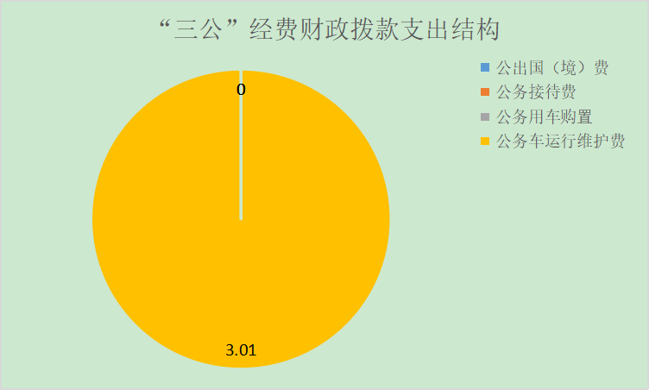

**1.因公出国（境）经费支出**0万元，**完成预算0%。**全年安排因公出国（境）团组0次，出国（境）0人。因公出国（境）支出决算比2021年增加/减少0万元，增长/下降0%。

**2.公务用车购置及运行维护费支出**3.01万元,**完成预算100%。**公务用车购置及运行维护费支出决算比2021年增加/减少0.24万元，下降7.38%。主要原因是加强公务用车管理制度。

其中：**公务用车购置支出**0万元。全年按规定更新购置公务用车0辆，其中：轿车0辆、金额0万元，越野车0辆、金额0万元，载客汽车0辆、金额0万元，。截至2022年12月底，单位共有公务用车2辆，其中：轿车0辆、越野车1辆、载客汽车0辆、其他车型1辆。

**公务用车运行维护费支出**3.01万元。主要用于医院基本公共卫生服务下乡体检、入户随访、贫困人口健康体检、疫情防控工作等所需的公务用车燃料费、维修费、过路过桥费、保险费等支出。

**3.公务接待费支出**0万元，**完成预算0%。**公务接待费支出决算比2021年增加/减少0万元，增长/下降0%。

**国内公务接待支出**0万元，国内公务接待0批次，0人次（不包括陪同人员），共计支出0万元。

**外事接待支出**0万元。外事接待0批次，0人次（不包括陪同人员），共计支出0万元。

八、政府性基金预算支出决算情况说明

2022年政府性基金预算财政拨款支出0.45万元。

1. 国有资本经营预算支出决算情况说明

2022年国有资本经营预算财政拨款支出0万元。

1. 其他重要事项的情况说明

**（一）机关运行经费支出情况**

2022年，仁和区大龙潭彝族乡卫生院属于财政补助的事业单位，无机关运行经费。

**（二）政府采购支出情况**

2022年，仁和区大龙潭彝族乡卫生院未发生政府采购支出。

**（三）国有资产占有使用情况**

截至2022年12月31日，仁和区大龙潭彝族乡卫生院共有车辆2辆，其中：主要领导干部用车0辆、机要通信用车0辆、应急保障用车0辆、其他用车2辆，其他用车主要是用于其他用车主要是用于医院基本公共卫生服务下乡体检、入户随访、贫困人口健康体检。

单价100万元以上专用设备0台（套）。

**（四）预算绩效管理情况**

根据预算绩效管理要求，仁和区大龙潭彝族乡卫生院在在2022年度预算编制阶段，组织对基本公卫项目、实施基本药物制度项目、医疗卫生管理经费项目开展了预算事前绩效评估，对医疗卫生管理经费项目编制了绩效目标，预算执行过程中，对该项目开展绩效监控，年终执行完毕后，对该项目开展了绩效目标完成情况自评。同时，本部门对2022年部门整体开展绩效自评，《2022年仁和区大龙潭彝族乡卫生院整体绩效评价报告》见附件（第四部分）。

1、仁和区大龙潭彝族乡卫生院按要求对2022年部门整体支出开展绩效自评，从评价情况来看仁和区大龙潭彝族乡卫生院2022年拟达到以下目标：基本医疗服务：加强医疗质量管理，保障医疗安全，争取卫生院门诊人次在2021年基础上增加3%，住院人次增加3%；基本公共卫生：着力做好基本公共卫生工作，严格执行疫情监测、报告制度，突出重点疾病防控及突发公共卫生事件处置和救灾防病工作，抓好重点人群管理工作。2022年我院实际完成情况如下：①、基本医疗服务：门诊人次在2021年基本上增加3%，住院人次增加3%。②、基本公共卫生服务：高血压管理率达90%、糖尿病管理率达80%、老年人管理率达90%、孕产妇管理率达100%、儿童管理率达95%。各项任务指标达到上级考核指标要求。

1. 项目绩效目标完成情况。

（一）本单位在2022年度部门决算中反映“医疗卫生基本支出”1个项目绩效目标实际完成情况

（1）基本公卫项目绩效目标完成情况：项目全年预算数91.04万元，执行数为91.04万元，完成预算的100%。基本公共卫生服务项目关系群众的切身利益。随着公卫项目的开展，人人享有基本卫生保健服务，群众健康水平不断提高，人民生活质量改善。卫生院的公共卫生保障能力得到提高，疾病控制、卫生监督、妇幼保健、公共卫生信息体系得到完善，突发公共卫生事件应急机制不断健全。基本实现居民享有安全、便捷和经济的基本公共卫生服务。老百姓对国家基本公共卫生服务项目工作表示满意，给予了很高的评价。

（2）医疗卫生管理经费项目绩效目标完成情况：项目全年预算数27.86万元，执行数为27.86万元，完成预算的100%。通过项目实施，保障卫生院日常运转，保证在岗职工人员的工资福利，进一步深化医疗卫生体制改革，改善医疗服务，加强公共卫生服务，促进人口均衡发展，推动卫生健康事业高质量发展。

（3）基药项目绩效目标完成情况：全年项目预算数9.4万元，执行数为9.4万元，完成预算的100%。通过项目实施，基药实行零差价，严格执行国家基本药物制度，规范使用，制定考核细则，严格按照考核表进行量化评分，并根据考核结果进行资金拨付，切实督促村乡镇卫生院做好网上统一采购工作，并督促村卫生室从乡镇卫生院够进基药，村卫生室均能按要求做好基本药物使用工作。

2.部门绩效评价结果。

本单位按要求对2022年部门整体支出绩效评价情况开展自评，《攀枝花市仁和区大龙潭彝族乡卫生院部门2022年部门整体支出绩效评价报告》见附件（附件1）

1. 名词解释

1.财政拨款收入：指单位从同级财政部门取得的财政预算资金。

2.事业收入：指事业单位开展专业业务活动及辅助活动取得的收入。

3.经营收入：指事业单位在专业业务活动及其辅助活动之外开展非独立核算经营活动取得的收入。

4.其他收入：指单位取得的除上述收入以外的各项收入。

5.使用非财政拨款结余：指事业单位使用以前年度积累的非财政拨款结余弥补当年收支差额的金额。

6.年初结转和结余：指以前年度尚未完成、结转到本年按有关规定继续使用的资金。

7.结余分配：指事业单位按照会计制度规定缴纳的所得税、提取的专用结余以及转入非财政拨款结余的金额等。

8.年末结转和结余：指单位按有关规定结转到下年或以后年度继续使用的资金。

9.一般公共服务（类）（款）（项）：指反应财政事务方面的支出。

10.社会保障和就业（类）行政事业单位养老支出（款） 机关事业单位基本养老保险缴费支出（项）: 指机关事业单位实施养老保险制度由单位缴纳的基本养老保险费支出。

11.社会保障和就业（类）行政事业单位养老支出（款） 机关事业单位职业年金缴费支出（项）: 指机关事业单位实施养老保险制度由单位缴纳的实际缴纳的职业年金支出。

12.卫生健康（类）基层医疗卫生机构（款）乡镇卫生院（项）：指用于乡镇卫生院的支出。

13.卫生健康（类）基层医疗卫生机构（款）其他基层医疗卫生机构（项）：指其他用于基层医疗卫生机构的支出。

14.卫生健康（类）公共卫生（款）基本公共卫生服务（项）：指基本公共卫生服务支出。

15.卫生健康（类）公共卫生（款）重大公共卫生服务（项）：指重大疾病、重大传染病预防控制等重大公共卫生服务项目支出。

16.卫生健康支出（类）计划生育事务（款）计划生育服务（项）:指计划生育服务支出。

17.卫生健康（类）行政事业单位医疗（款）公务员医疗补助（项）:指财政部门安排的公务员医疗补助经费。

18.卫生健康（类）中医药（款）中医（民族医）药专项（项）：指中医（民族医）药方面的专项支出。

19.城乡社区（类）城乡社区公共设施（款）其他城乡社区公共设施支出（项）:指其他用于城乡社区公共设施方面的支出。

20. 住房保障支出（类）住房改革支出（款）住房公积金（项）:指行政事业单位按人力资源和社会保障部、财政部规定的基本工资和津贴补贴以及规定比例为职工缴纳的住房公积金。

21.基本支出：指为保障机构正常运转、完成日常工作任务而发生的人员支出和公用支出。

22.项目支出：指在基本支出之外为完成特定行政任务和事业发展目标所发生的支出。

23.“三公”经费：指部门用财政拨款安排的因公出国（境）费、公务用车购置及运行费和公务接待费。其中，因公出国（境）费反映单位公务出国（境）的国际旅费、国外城市间交通费、住宿费、伙食费、培训费、公杂费等支出；公务用车购置及运行费反映单位公务用车车辆购置支出（含车辆购置税）及租用费、燃料费、维修费、过路过桥费、保险费等支出；公务接待费反映单位按规定开支的各类公务接待（含外宾接待）支出。

24.机关运行经费：为保障行政单位（含参照公务员法管理的事业单位）运行用于购买货物和服务的各项资金，包括办公及印刷费、邮电费、差旅费、会议费、福利费、日常维修费、专用材料及一般设备购置费、办公用房水电费、办公用房取暖费、办公用房物业管理费、公务用车运行维护费以及其他费用。

25.卫生健康（类）行政事业单位医疗（款）行政单位医疗（项）:指财政部门安排的行政单位（包括实行公务员管理的事业单位）基本医疗保险缴费经费，未参加医疗保险的行政单位的公费医疗经费，按国家规定享受离休人员、红军老战士待遇的医疗经费。

26.卫生健康（类）行政事业单位医疗（款）事业单位医疗（项）:指财政部门安排的事业单位基本医疗保险缴费经费，未参加医疗保险的事业单位的公费医疗经费，按国家规定享受离休人员待遇的医疗经费。

第四部分 附件

部门预算项目支出绩效自评表（2022年度）

第五部分 附表

## 一、收入支出决算总表

## 二、收入决算表

## 三、支出决算表

## 四、财政拨款收入支出决算总表

## 五、财政拨款支出决算明细表

## 六、一般公共预算财政拨款支出决算表

## 七、一般公共预算财政拨款支出决算明细表

## 八、一般公共预算财政拨款基本支出决算表

## 九、一般公共预算财政拨款项目支出决算表

## 十、政府性基金预算财政拨款收入支出决算表

## 十一、国有资本经营预算财政拨款收入支出决算表

## 十二、国有资本经营预算财政拨款支出决算表

## 十三、财政拨款“三公”经费支出决算表